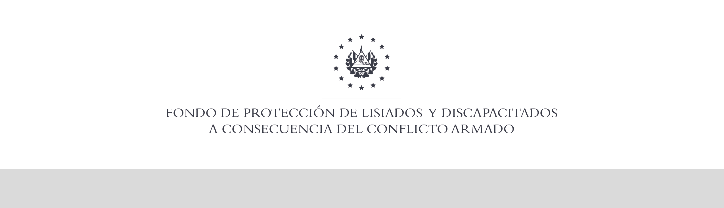

SE HA EMITIDO EL ACUERDO QUE DICE:

San Salvador, 07 de noviembre de 2019, ACTA No. 44.11.2019, ACUERDO No. 606.11.2019. La Junta Directiva del Fondo de Protección de Lisiados y Discapacitados a Consecuencia del Conflicto Armado, emitió y ratificó el acuerdo siguiente: “La Junta Directiva conforme a la propuesta presentada por la Comisión Especial de Apelaciones, con la cual se resuelven los recursos de apelación presentados por 2 personas, acuerda: b) Dictaminar con 3% de discapacidad global a la señora XXXXXXXXXXXXXXXXXXX, con expediente No.36503, modificando la calidad de No Elegible dictaminada en el recurso de revisión en fecha 06 de junio de 2018, con base a pruebas testimoniales ofrecidas en diferentes fases del proceso se determinó que las lesiones que presenta la recurrente en hombro derecho, 5to dedo de la mano derecha, y muñeca izquierda, son a consecuencia directa del conflicto armado, y en estricto apego a los principios generales de la actividad administrativa regulados en el Art.3, y en cumplimiento a lo establecido en los Art. 22, 23 lit. c), 129 y 131 de la Ley de Procedimientos Administrativos y de conformidad al dictamen de los médicos especialistas que evaluaron a la recurrente, de conformidad en atención al Art. 33 del Reglamento de la Ley: 1) PSIQUIATRA: Evalúa estado mental y conducta. Diagnosticando: No relacionado al conflicto; 2) CIRUJANO PLASTICO: Evaluó cicatrices en hombro derecho de 1x1 cm., superficial; en mano derecha en el dorso del dedo meñique cicatriz de 0.5 cm.; y en mano izquierda en el dorso cicatriz de 1.5 cm. y en el dorso de la muñeca hay cicatriz de 1 cm. de largo, lineal, superficial. Discapacidad: 3%. Se advierte que la resolución que resuelve el recurso de apelación no admite recurso alguno de conformidad al Art.21-A inciso último de la Ley de Beneficio para la Protección de Lisiados y Discapacitados a Consecuencia del Conflicto Armado, y Art. 104 de la Ley de Procedimientos Administrativos. COMUNÍQUESE”. Rubricado por: Presidente de Junta Directiva: “ILEGIBLE”; Representante de AOSSTALGFAES: “ILEGIBLE”; Representante de ASALDIG: “ILEGIBLE”; Representante de ALFAES: “ILEGIBLE”; Representante de ALGES: “ILEGIBLE”; Representante de IPSFA: “ILEGIBLE”; Representante de ISRI: “ILEGIBLE”; Representante de MINSAL: “ILEGIBLE”; y Representante de MTPS: “ILEGIBLE”.

Lo que se transcribe para los efectos pertinentes.

Dr. Elder Flores Guevara
Gerente General

